Wiki 知识

标题
---+ 1级标题
---++ 2级标题
---+++ 3级标题
注意+后面要有一个空格， 才能跟标题。

%TOC%
这个变量会列出所有的标题
如果不想某个标题被列出来，使用如下形式---+++!!

同一段落内分行
在行尾加上<br />

加上底纹
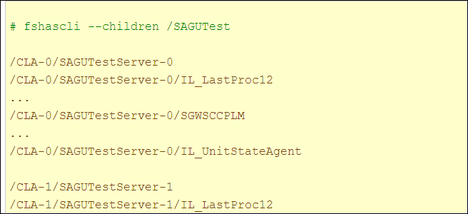
内容在%CODE{”bash”}% ......%ENDCODE%之间

加粗
*fun*

斜体
_fun_

加粗斜体
__fun__

不要使用那些对字体的转换
<verbatim>
Fun
</verbatim>

水平线分隔符
----------------------------------------

加上“点“
*fun

自动增加index
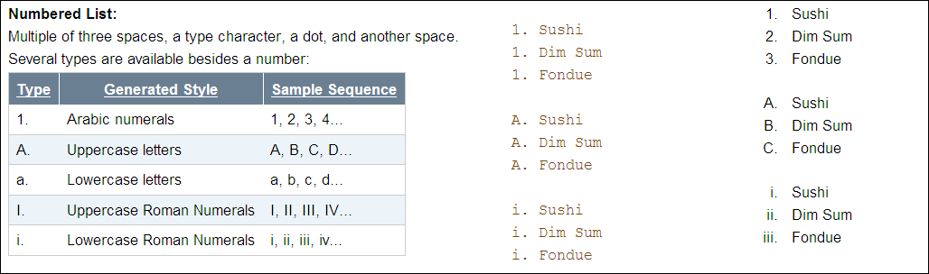

制表

首行带分号：| *bold* |

此行不带分隔 | center-aligned |

Disable一些wikiword（点击直接跳转到某个位置）
<noautolink>
…………
</noautolink>

建立一个新的wiki链接，这个链接是一个topic页面。这个页面归属于它的父页面
[[ 链接名 ]]

在当前页面创建一个链接，这个链接是不是一个topic页面。且这个页面，这个页面归属于它的父页面
在当前父页面下点击

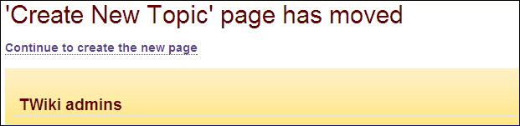
创建好了后，复制下刚创建的wiki link，如https://twiki.inside.nokiasiemensnetworks.com/bin/view/MultimediaGatewayProgram/RUI5EP1，然后再编辑父页面如下： [[https://twiki.inside.nokiasiemensnetworks.com/bin/view/MultimediaGatewayProgram/RUI5EP1311 R_UI5EP1_3_11]]<br>

改变字体颜色（默认的为黑色）
%BLUE%

创建列表
- 数字列表也不错  - 很整齐  - 容易理解 | #数字列表也不错  ##很整齐  ##容易理解

- 符号列表很不错：  - 每一行用一个星号（*）开始  - 星号越多，表示列表的层级更深入  - 新起一行  表示列表结束  - 注意符号必须是新一行的第一个字符。 | *符号列表很不错：  **每一行用一个星号（*）开始  ***星号越多，表示列表的层级更深入  ****新起一行  表示列表结束  *注意符号必须是新一行的第一个字符。

定义列表

定义列表  包含许多定义的列表  条目  条目的定义  另外一条  其它的定义 | ;定义列表 : 包含许多定义的列表  ;条目 : 条目的定义  ;另外一条  :其它的定义

缩进
每一行都可以  缩进  好几层呢 | :每一行都可以  ::缩进  :::好几层呢

生成一些符号
%T% 生成Tip 符号
https://twiki.inside.nokiasiemensnetworks.com/bin/view/TWiki/TWikiDocGraphics

bash样字体

%CODE{"bash"}%
内容
%ENDCODE%

绿色斜体的一行
%GREEN% _clia user add 3 flexiuser 0x60 4 flexiu7er_ %ENDCOLOR%<br>
效果如下：
clia user add 3 flexiuser 0x60 4 flexiu7er

wiki中的代码写法
wiki会自动将开头的空格忽视，而造成所有的代码都对齐。此时需要使用HTML格式来实现缩进和颜色编辑如下：
<pre>
<font face="Arial" size="2" color="black">
#!/usr/bin/python %BLUE%#remove this line when migrate code to BOA%ENDCOLOR%
import sys %BLUE%#remove this line when migrate code to BOA%ENDCOLOR%
sys.path.append("../lib") %BLUE%# remove this line when migrate code to BOA%ENDCOLOR%

g_debug = True %BLUE%#This value should Falsh when migrate code to BOA%ENDCOLOR%
if g_debug: %BLUE% #2 lines below should be added in every test case to simulate method of BOA which is used to import lib.%ENDCOLOR%
from boa_simulate import *
</font>
</pre>

